Licenciamento da construção do Hotel Quinta da Gandarinha pela CMS
Pistas para averiguação

- Descrição do projecto
(in Plubituris, 9 Jan 2018)
O projecto de Sintra, de cinco estrelas, estará concluído em 2019. O palacete, conhecido como a Casa da Gandarinha, vai preservar a fachada original do edifício, onde estarão localizados diversos serviços. Os 100 quartos e outras facilidades, nomeadamente salas de congresso para 600 pessoas, ficarão situados nos dois “blocos contemporâneos”, em construção ao lado da estrutura principal do Turim Sintra Palace Hotel.
- Conclusões retiradas da análise do processo OB / 938 / 2003
O actual projecto de arquitectura entrou na CMS em Julho de 2003 e foi aprovado por Fernando Seara em Setembro de 2005, acabando por o processo ser deferido em Janeiro de 2011.
O processo foi longo e atribulado:
- Dois chumbos por parte do IPPAR
- A falta de estudos hidrogeológicos e de trânsito recomendados por técnicos da Câmara e pelo IPPAR
- A falta de estudo e de acompanhamento arqueológico
- E, acima de tudo – e apesar de nunca mencionada no processo -, a violação das regras do Plano de Urbanização de Sintra no que toca aos índices de ocupação do terreno e de área construída.

- Coeficiente de ocupação do solo e índice de construção
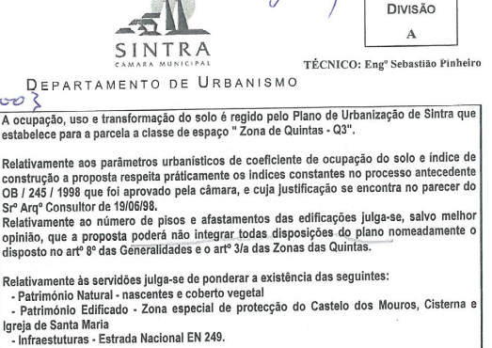
Relativamente ao coeficiente de ocupação do solo e índice de construção, o Departamento de Urbanismo afirma que «a proposta respeita praticamente os índices constantes no processo antecedente OB / 245 / 1998 que foi aprovado pela Câmara, e cuja justificação se encontra no parecer do Sr. Arqº Consultor de 19/06/98».
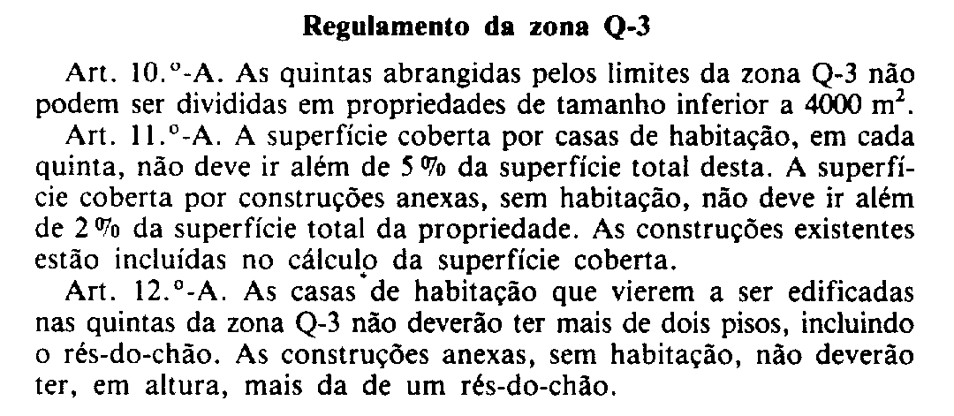
Ou seja, remete para a aprovação de uma outra proposta que não tinha sido aceite pelo IPPAR e que não respeita as disposições do Plano de Urbanização de Sintra.
No Plano de Urbanização de Sintra, que no próprio processo a Câmara refere ser um instrumento jurídico com efeito, a Quinta da Gandarinha está incluída na Zona das Quintas denominada Q3 e os Arts.11º e 12º são claros quanto aos índices de ocupação:

Ou seja, se o terreno tem 5 843m2, não pode ter uma ocupação superior a 291,15 m2 nem uma área bruta de construção superior a 584,3 m2 + 116,86 m2 de anexos, o que equivale a uma área bruta total de construção de 700,86 m2.
Ora, o que o projecto apresenta excede imensamente esses limites: a área total de ocupação é de 2 595 m2 e a área total de construção, excluindo estacionamento e área técnica, é de 5 555 m2 (antes, em 10 Nov 2004, o promotor ‘A Merendeira’ apresentara 5 847,5 m2 no Quadro de Áreas).
Apresenta ainda 4 pisos acima da cota da soleira.

Pode-se então perguntar se aqui não se aplica o Regime Jurídico de Urbanização e Edificação que refere no art. 68º a):
Artigo 68.º [...] São nulas as licenças, as admissões de comunicações prévias, as autorizações de utilização e os pedidos de informação prévia previstos no presente decreto -lei que:
- Violem o disposto em plano municipal de ordenamento do território, plano especial de ordenamento do território, medidas preventivas ou licença ou comunicação prévia de loteamento em vigor;
- (…)

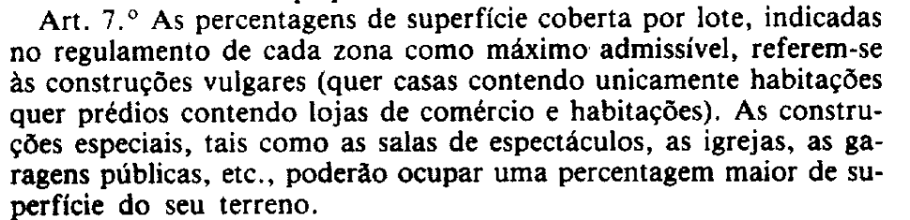
No capítulo Generalidades, o Regulamento do Plano de Urbanização prevê situações em que os índices de ocupação podem ser maiores. Não referindo que nessas excepções se inclui a construção de hotéis, há, porém um ‘etc.’ que poderia ser invocado para essa inclusão.

No entanto, a Memória Explicativa do mesmo Plano de Urbanização vem clarificar que as regras de ocupação do terreno definidas para as várias zonas são sempre aplicáveis à construção de hotéis.
No capítulo VIII – Previsões em vista de melhorar e de multiplicar as instalações de interesse público e de aumentar as possibilidades de alojamento da população flutuante – explicitam-se os seguintes pontos, com destaque para os pontos 5 e 6 que tratam exactamente da implantação de novos hotéis e dos índices de ocupação (págs 32 e 33 da Memória Explicativa):
Quanto aos hotéis e pensões (cujo número é necessário aumentar em Sintra) eis as bases que deveriam ser adoptadas para a sua criação:
1. Eles devem, em princípio, ser situados na proximidade da Antiga Vila e das suas matas nacionais, ou na própria Antiga Vila. (…)
2. Os hotéis devem ser construídos em terrenos vastos, com bonitas vistas panorâmicas e bem arborizados (excepção feita para os hotéis que foram instalados na Antiga Vila).
3. Estas edificações não devem constituir grandes volumes de construção e não devem ser altas. O melhor será limitá-las à altura das outras edificações da zona onde elas se encontrarem. Com efeito, nas terras montanhosas, é a construção baixa que dá o melhor efeito. Em Sintra, sobretudo, é preciso velar para que quaisquer edifícios altos não venham desequilibrar o conjunto. (…)
4. Seria de desejar que a maior parte destes novos estabelecimentos de Sintra fossem hotéis e pensões de preços médios ou mesmo modestos (…)
5. Os novos hotéis e pensões podem ser construídos em todas as zonas de Sintra, salvo nas zonas industriais e nas zonas de habitação operárias, mas a superfície coberta do terreno do hotel e a altura do seu edifício não devem ir além dos respectivos máximos autorizados na zona em que o hotel deve ser situado.
6. O efeito que todo o hotel com mais de 20 quartos produzirá no lugar escolhido para a sua localização, deve ser estudado previamente, no panorama do sítio. Em vista disto, o requerente deverá juntar, ao projecto submetido à apreciação da Câmara, um desenho perspectivo exacto deste edifício, colado no lugar preciso, numa fotografia panorâmica deste sítio. A autorização só poderá ser concedida se esta construção não estragar o efeito de conjunto. O projecto deverá ser examinado por um júri constituído por representantes da Direcção Geral dos Edifícios e Monumentos Nacionais, da Direcção Geral dos Serviços de Urbanização, da Direcção Geral dos Serviços Florestais e Agrícolas, do Secretariado Nacional de Informação e da Municipalidade de Sintra.
(…)

- Estudos hidrogeológicos
A realização destes estudos, além de recomendados pelos técnicos e consultores da Câmara, é apresentada como condicionante na aprovação por parte do IPPAR em Junho de 2005: “O posterior desenvolvimento da intervenção deverá contemplar a realização dos estudos referidos [estudos hidrogeológicos] em face da sensibilidade e importância paisagística do local.”
Não terá assim existido uma “aprovação conclusiva” por parte do IPPAR, necessidade invocada um mês depois pelo Departamento de Urbanismo.

- Estudo de Trânsito
Ao contrário do que o técnico do Departamento de Urbanismo que analisa o projecto preconiza, o executivo municipal não apreciou qualquer proposta sobre questões de circulação e estacionamento, a formular pela Divisão de Trânsito, antes de qualquer decisão final quanto ao projecto.

- Consulta pública
O projecto não foi submetido a consulta pública.
O Regulamento Municipal de Urbanização e Edificação do Concelho de Sintra estipula o seguinte:
Secção II – Situações Especiais Artigo 73º - Consulta pública
1 A aprovação ou admissão, pela Câmara Municipal, das operações de loteamento e operações urbanísticas, consideradas com significativa relevância urbanística, nos termos do presente Regulamento, é precedida de um período de consulta pública, qualquer que seja o uso predominante previsto para as construções a edificar, sempre que se verifique uma das seguintes condições:
a) Dimensão superior a 4 hectares;
b) O número de fogos resultantes da operação seja superior a 100, quando estiver em causa uma operação urbanística para fins exclusivamente habitacionais;
c) Número de habitantes superior a 10% da população do aglomerado urbano em que se insere a pretensão, tendo por referência os dados oficiais do último censo geral da população.
2. O procedimento de consulta pública aplica-se, com as devidas adaptações, às solicitações de alterações.
3. A consulta pública é anunciada com uma antecedência mínima de 8 dias, a contar da data da receção do último dos pareceres, autorizações ou aprovações, emitidos pelas entidades externas ao Município ou do termo do prazo para a sua emissão, não podendo a sua duração ser inferior a 15 dias.
4. O anúncio referido no número anterior deverá ser ainda publicitado através de edital, em dois jornais regionais e por aviso na II série do Diário da República, sendo os custos de publicação suportados pelo promotor da operação.
5. A Câmara Municipal deverá acompanhar a publicação do anúncio referido nos números anteriores pela publicação, em local de destaque do site Camarário, de um aviso do início da consulta pública, disponibilizando on-line, sempre que a capacidade do sistema de suporte o permita, a documentação referente à mesma.
6. (Revogado).

- Projecto de relevante interesse municipal
Não sabemos se, além do interesse municipal invocado para a dimensão do estacionamento, o projecto foi classificado como Projecto de Relevante Interesse Municipal. É provável que não, uma vez que o regulamento dos PRIM só foi estabelecido em 2016 (Aviso nº6185/ 2016 de 16 de Maio)
Seja como for, a própria CMS esclarece (Art. 10º do citado aviso) que:
«o reconhecimento de um projecto como PRIM não dispensa o integral cumprimento das normas legais e regulamentos aplicáveis, não sendo constitutivo de direitos».
E ainda: «quaisquer omissões e dúvidas, relativas à interpretação e aplicação do presente regulamento são resolvidas pelo Presidente da Câmara com observância da legislação em vigor» (Art.25º do mesmo aviso).

